Муниципальное бюджетное общеобразовательное учреждение
«Средняя школа № 2 г. Шебекино Белгородской области»

П Р И К А З

«16 » ноября 2021 года №324

Об утверждении состава комиссии
при проведении итогового сочинения (изложения)
01 декабря 2021 года

В соответствии с приказом Министерства просвещения Российской Федерации и Федеральной службы по надзору в сфере образования и науки
от 07 ноября 2018 года №190/1512 «Об утверждении Порядка проведения государственной итоговой аттестации по образовательным программам среднего общего образования», руководствуясь письмом Федеральной службы по надзору в сфере образования и науки от 26 октября 2021 года № 04-416,
на основании приказа департамента образования Белгородской области
от 15 ноября 2021 года № 3339 «О формировании комиссий по проведению
и проверке итогового сочинения (изложения) на территории Белгородской области в 2021-2022 учебном году», в целях своевременной подготовки
и организованного проведения итогового сочинения (изложения)
на территории Шебекинского городского округа в 2021-2022 учебном году
п р и к а з ы в а ю:
1. Утвердить состав комиссии в МБОУ «СОШ № 2» при проведении итогового сочинения (изложения) 01 декабря 2021 года (приложение № 1).
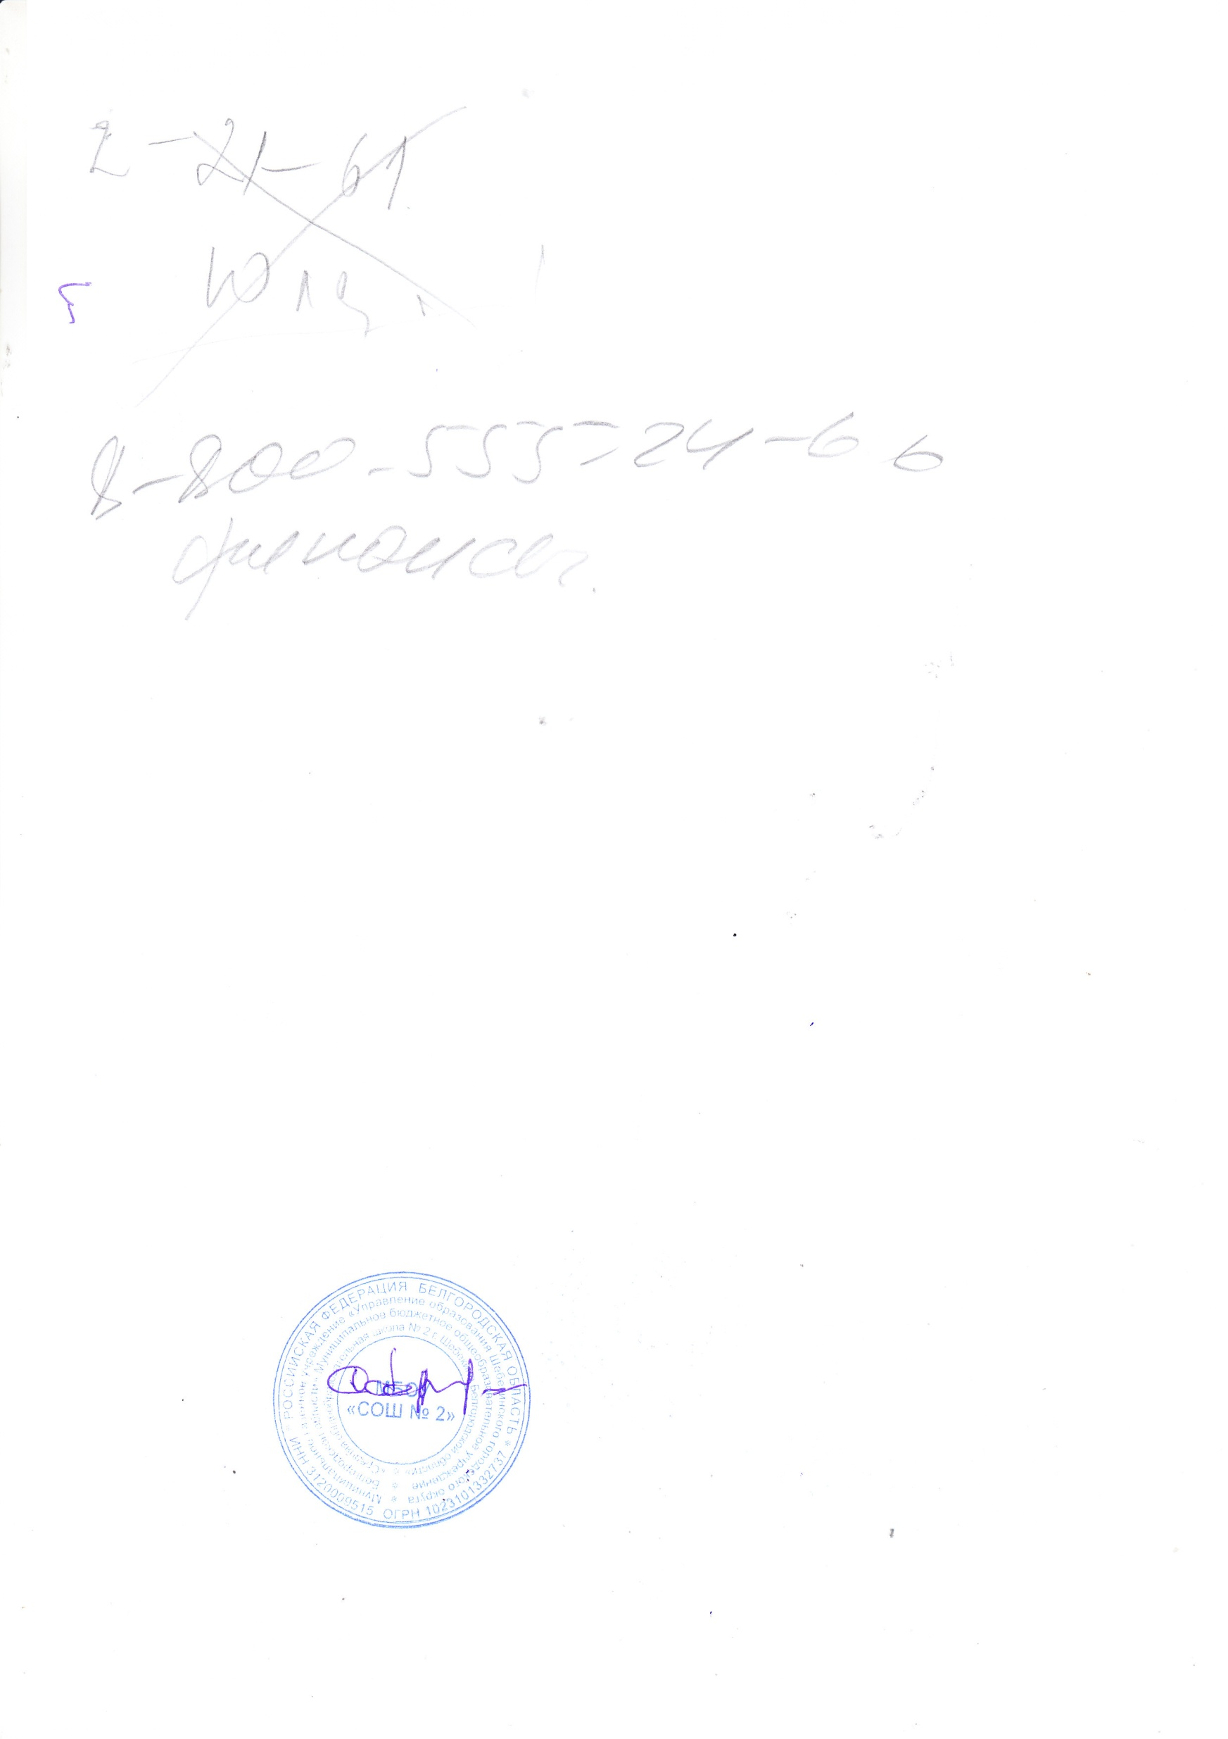
2. Контроль за исполнением приказа оставляю за собой.

Директор школы Карачаров С.Н.

Приложение №1
Кандидатуры в состав комиссии по проведению итогового сочинения (изложения)
01 декабря 2021 года

№  п/п | ФИО | Место работы, должность | Должность в месте проведения итогового сочинения (изложения)
Место проведения итогового сочинения (изложения) – Муниципальное бюджетное общеобразовательное учреждение «Средняя общеобразовательная школа № 2 г. Шебекино Белгородской области»
 | Каблучко Ирина Викторовна | МБОУ «СОШ № 2», заместитель директора, учитель биологии и химии | Руководитель
 | Линникова Наталья Сергеевна | МБОУ « СОШ № 2», учитель информатики | Технический специалист
 | Каторгина Татьяна Николаевна | МБОУ «СОШ № 2», машинистка | Технический специалист
 | Рузакина Евгения Юрьевна | МБОУ « СОШ № 2», дефектолог | Член комиссии по проведению итогового сочинения (изложения) в учебном кабинете
 | Белоненко Анна Юрьевна | МБОУ « СОШ № 2», тьютер | Член комиссии по проведению итогового сочинения (изложения) в учебном кабинете
 | Фролова Дарья Алексеевна | МБОУ «СОШ № 2», тьютер | Член комиссии по проведению итогового сочинения (изложения) в учебном кабинете
7. | Филиппова Кристина Витальевна | МБОУ «СОШ № 2», тьютер | Член комиссии по проведению итогового сочинения (изложения) в учебном кабинете
8 | Бондаренко Елена Алексеевна | МБОУ «СОШ № 2», тьютер | Дежурный, участвующий  в организации итогового сочинения (изложения)  вне учебного кабинета
9 | Красноруцкая Татьяна Сергеевна | МБОУ «СОШ № 2», тьютер | Дежурный, участвующий  в организации итогового сочинения (изложения)  вне учебного кабинета
10 | Мишнев Владислав Александрович | МБОУ «СОШ № 2», тьютер | Дежурный, участвующий  в организации итогового сочинения (изложения)  вне учебного кабинета
11 | Шевцова Ирина Анатольевна | Шебекинская ЦРБ, фельдшер | Медицинский работник

